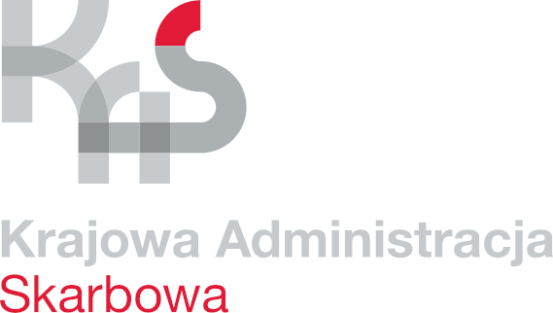
Izba Administracji Skarbowej w Białymstoku

Białystok, 14 listopada 2023 roku
UNP: 2001-23-073019
Sprawa: Wymiana SSWIN – US Suwałki
Znak sprawy: 2001-ILN.261.101.2023

INFORMACJA Z OTWARCIA OFERT I WYBORZE WYKONAWCY

W związku z wysłanym zapytaniem ofertowym o wartości zamówienia poniżej 130.000 złotych pn.:
„Wymiana Systemu Sygnalizacji Włamania i Napadu (SSWiN)
w budynku Urzędu Skarbowego w Suwałkach przy ul. 1 Maja 2A”

Izba Administracji Skarbowej w Białymstoku informuje, że:

- W wyznaczonym terminie, tj. 08 listopada 2023 r. do godziny 12:00 wpłynęło 8 ofert:

Lp. | Nazwa wykonawcy | Adres wykonawcy | Cena ofertowa  w zł brutto
1. | ELEKTROVOLT Paweł Jurczuk | ul. Wiejska 29 15-509 Sobolewo | 146.370,00
2. | ADW Projekt Sp. z o.o. | Ul. mjr. Jana Piwnika-Ponurego 1/49  26-600 Radom | 147.452,40
3. | Zakład Usługowy Zbigniew Jabłoński | Jabłoń Jankowice 46  18-212 Nowe Piekuty | 129.580,50
4. | F.H.U.P. „SZCZEPAŃSKI”  Michał Szczepański | Ul. Elektryczna 2/3  16-300 Augustów | 178.350,00
5. | KOMANDOS PODLASIE Sp. z o.o. | Ul. Bitwy Białostockiej 9  15-102 Białystok | 151.290,00 zł
6. | Zakład Elektroniki SUWAR Sadowska Sp. J. | Ul. 1 Maja 24  16-400 Suwałki | 159.777,00
7. | SOLID Group  Sp. z o.o. Sp. K. | Ul. Postępu 17  02-676 Warszawa | 105.187,14
8. | Przedsiębiorstwo Instalacyjno Budowlane „BENEK” Paweł Bakierski | Żubryn 59A  16-411 Żubryn | 128.958,00

- Przedmiotowe oferty zawierają załączniki i informacje wymagane przez Zamawiającego, są ważne i nie podlegają odrzuceniu.

- Zamawiający przy wyborze oferty kierował się kryterium najkorzystniejszej (najniższej) ceny zgodnie z zapisem Roz. IV. ust. 1 Zapytania ofertowego 2001-ILN.261.101.2023
z 31.10.2023 r., „O wyborze oferty decydować będzie kryterium najkorzystniejszej (najniższej) ceny dla całego zadania.”

- Mając na uwadze powyższe, Zamawiający przyjmuje do realizacji ofertę firmy:
SOLID Group Sp. z o.o. Sp. K., ul. Postępu 17; 02-676 Warszawa za kwotę 105.187,14 zł brutto. Umowa na wykonanie przedmiotu zamówienia zostanie wysłana wybranemu
Wykonawcy na adres podany w formularzu ofertowym.

Dokument podpisany kwalifikowanym podpisem elektronicznym
Dyrektor
Izby Administracji Skarbowej
z upoważnienia
insp. Piotr Szczepaniak
Zastępca Dyrektora

Kwalifikowany podpis elektroniczny ma skutek prawny równoważny podpisowi własnoręcznemu (art. 25 ust 2 Rozporządzenia Parlamentu Europejskiego i Rady (UE) nr 910/2014 z dnia 23 lipca 2014 r. w sprawie identyfikacji elektronicznej i usług zaufania w odniesieniu do transakcji elektronicznych na rynku wewnętrznym oraz uchylające dyrektywę 1999/93/WE).

Informacje o przetwarzaniu danych osobowych
Ogólną klauzulę informacyjną, która dotyczy przetwarzania danych osobowych znajdą Państwo na stronie Biuletynu Informacji Publicznej https://www.podlaskie.kas.gov.pl/izba-administracji-skarbowej-w-bialymstoku w zakładce Organizacja – Ochrona Danych Osobowych oraz na tablicach informacyjnych w siedzibie organu: ul. Branickiego 9

